باسمه تعالی
نام و نام خانوادگی آزمون فصل 5 ریاضی 8 شماره کلاس
------------------==================----------------------------------------=================--------------
ابتدا مشخص کنید کدام بردار، حاصل جمع دو بردار دیگر است؛ سپس برای هر شکل، یک جمع برداری و یک جمع مختصاتی بنویسید
جمع دو بردار قرینه، برابر بردار ........است

در هر تساوی xو yرا به دست آورید

در هر شکل، مختصات بردارهای aو bرا بنویسید. و سپس رابطه دو بردار aو bرا با یک تساوی برداری و یک تساوی مختصاتی نشان دهید.
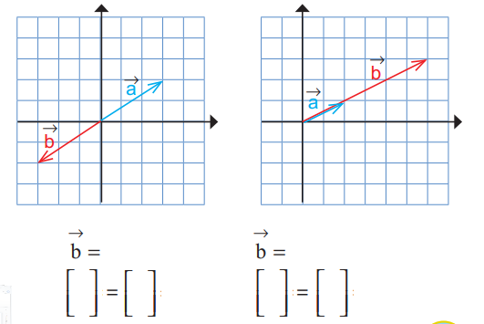

با توجه به بردارهای داده شده، بردار مورد نظر را رسم کنید.
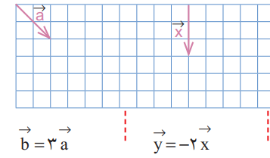

با استفاده از بردارهای داده شده ، بردارهای خواسته شده را رسم کنید

2ــ حاصل عبارتهای زیر را بهدست آورید.

معادلههای مختصات زیر را حل کنید

بردارهای داده شده را روی امتدادهای رسم شده تجزیه کنید.

طرف دیگر هر تساوی را مانند نمونه کامل کنید.

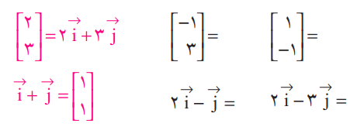

معادله های زیر را با روش مورد نظر خود حل کنید.

باسمه تعالی
نام و نام خانوادگی آزمون فصل 5 ریاضی 8 شماره کلاس
----------------------------------------============================--------------------------------------------
ابتدا مشخص کنید کدام بردار، حاصل جمع دو بردار دیگر است؛ سپس برای هر شکل، یک جمع برداری و یک جمع مختصاتی بنویسید
جمع دو بردار قرینه، برابر بردار ........است

در هر تساوی xو yرا به دست آورید

در هر شکل، مختصات بردارهای aو bرا بنویسید. و سپس رابطه دو بردار aو bرا با یک تساوی برداری و یک تساوی مختصاتی نشان دهید.

با توجه به بردارهای داده شده، بردار مورد نظر را رسم کنید.

با استفاده از بردارهای داده شده ، بردارهای خواسته شده را رسم کنید

2ــ حاصل عبارتهای زیر را بهدست آورید.

معادلههای مختصات زیر را حل کنید

بردارهای داده شده را روی امتدادهای رسم شده تجزیه کنید.

طرف دیگر هر تساوی را مانند نمونه کامل کنید.

معادله های زیر را با روش مورد نظر خود حل کنید.

